南北九州門司別府宮崎溫泉五日
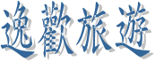
太宰府˙水前寺˙湯布院˙鵜戶神宮
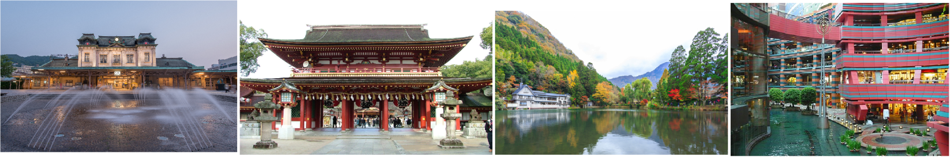
★飯店介紹★
【宮崎MARIX飯店】
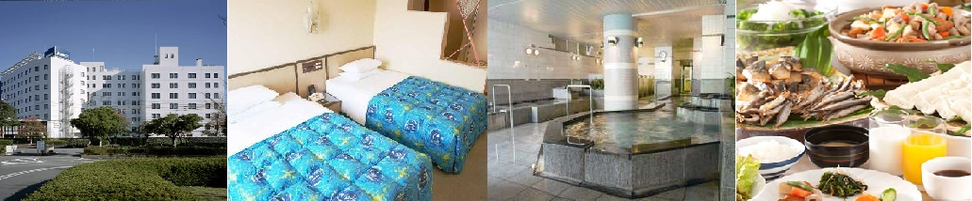
位置交通便利的市區中心部，距離宮崎市中心僅需 3 分鐘，前往宮崎站和宮崎機場皆非常便利。除了大型公共浴池，經驗豐富的工作人員高質量的餐飲服務。供應使用當地食材製成的自助式早餐。西式和日式客房內皆設有書桌、電視以及 WiFi和寬頻網路服務。
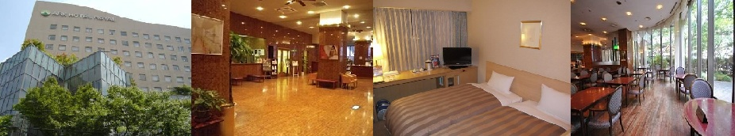
【福岡ARK飯店】
就位于福岡中心地帶，前往「天神」車站僅需步行6分鐘即可到達，擁有絕佳的交通地理位置，不管是搭乘電車或自駕游覽福岡各處都相當便利。即使座落于市區內，這家高10層樓的酒店週圍卻為綠意環繞，讓來訪客人都有賓至如歸的輕鬆感受。所有客房均提供WiFi上網服務。

航班時間
 | 航空公司 | 航班號碼 | 起訖城市 | 飛行時間
去程航班 | 長榮航空 | BR106 | 台北/福岡(TPE-FUK) | 08:10~11:15
回程航班 | 長榮航空 | BR105 | 福岡/台北(FUK-TPE) | 12:15~13:50

第一天 台北→福岡空港→太宰府天滿宮→關門大橋→門司港散策～懷舊洋館巡禮～JR門司港車站→飯店
今日集合於於桃園國際機場後，專人為您辦理出境手續，搭乘豪華客機飛往九州第一大城-福岡。
【太宰府天滿宮】是全國天滿宮本社，每逢考試期間，就擠滿了祈求考試合格的學子及家長；由於菅原道真愛梅，天滿宮園中遍植梅樹而有「飛梅傳說」之稱，梅餅、梅茶等更是當地著名特產。附近販賣的現烤的「梅餅」更是美味。還有永保終身的「飛梅御守」更是一絕。太宰府前的日式古街裡，販賣著各式各樣的日本小飾品與名產點心，絕對讓您心動不已。
【關門大橋】自昭和43年起動工，花了5年7個月的時間建造完成，總花費達三百億元，於昭和48年11月通車，全長1,068M，高於海平面61M，它連接起了本洲的下關與九州的門司，是以命名為關門大關。
【門司港懷古地區漫步】20世紀初作為國際貿易港口而繁榮發展的門司港在當時是一個擁有高文化水準的現代化港口城市；當時也是日本進入崇洋的最盛期，其中門司港車站，建於大正3年(1914年)，外型模仿羅馬的特米尼車站，屬於德國風格。門司港車站本身就是個觀光重點，站前廣場的噴泉和夜間點燈相當吸引人，它還是門司港復古散步路線的起點。直至今日這裡還保存許多留有往日風貌的建築物。
早餐：機上美食 | 午餐：日式風味套餐 或 日式鍋物套餐 | 晚餐：飯店內會席料理 或 飯店內百匯自助餐 或 日式風味套餐
住宿：北九州八幡皇家飯店 或 玄海皇家飯店 或 福岡ARK飯店 或 HOTEL AZ飯店 或 同級
第二天 飯店→遠眺~熊本城→櫻之馬場~城彩苑→水前寺成趣園→高千穗牧場→關之尾瀑布→霧島或宮崎
【熊本城(遠眺)】熊本城是豐臣秀吉旗下大將加藤清正受封為熊本城。熊本城與名古屋城、姬路城同稱為《日本三大名城》，因為城內種有許多銀杏樹，所以又稱為《銀杏城》。自地震後因部份地方塌陷而無法進入參觀，還是特別安排自遠處眺望熊本城，以彌補不能進去參觀之遺憾。
【櫻之馬場～城彩苑】2011年3月新落成的體驗型園區，讓了解歷史再也不是一件枯燥乏味的事情。城彩苑共分為湧湧座(不含入內門票)及櫻之小路二部份，外觀都是以江戶時代的城下町街景為藍本，充份復原了舊時代的風情。只有在櫻之小路上才能夠品嚐得到當地風味美食，為您準備了很多那樣獨特的東西。根據7家飲食店和販16家商品銷售店創造出熊本的高質量的食文化和製作商品的文化。
【水前寺成趣園】代表熊本的名園水前寺成趣園(俗稱水前寺院公園)是位於祭祀歷代細川氏的出水神社內的桃山式池泉迴遊庭園，建於大約360年前。水前寺成趣園以熊本籓第1代籓主細川忠利於日本寛永13年(1636年)作為待客飲宴而用所建築的「水前寺御茶屋」為起源，經過第3代籓主細川綱利增建泉水、築山等之後成為現在的形貌。
【高千穗牧場】宮崎內最大乳牛養殖場，各式乳製品行銷至日本各地，佔地幅員廣大的高千穗牧場，可體驗牧場生活，牧場內自製乳製品遠近馳名，是值得大排長龍的。
※如遇高千穗牧場定休，則改走蝦野高原。不便之處，敬請見諒。
【關之尾瀑布】在此瀑布的水源上流有著許多奇妙的洞穴群，是世界少數的甌穴群,在此瀑布的水源上流有著許多奇妙的洞穴群,瀑布乃是高18公尺寬40公尺分為”大瀧”男瀧”與”女瀧”共三股瀑布映著彩虹狀的吊橋，景色迷人，寬有60公尺長有600公尺的龜甲狀的石疊，在溪中呈現出一片傳奇的美景。
早餐：飯店內早餐 | 午餐：日式燒烤料理 或日式風味套餐 | 晚餐：飯店內會席料理 或 飯店內百匯自助餐 或 日式風味套餐
住宿：京瓷飯店 或 霧島城堡飯店 或 霧島皇家飯店 或 宮崎MARIX飯店 或 同級
第三天 飯店→櫻島火山→有村展望台→飫肥城跡散策→鵜戶神宮→日南海岸～鬼之洗衣板(途經)→宮崎
【櫻島火山】位於九州南部，距鹿兒島市中心約 4 公里，由別名錦江灣的鹿兒島灣內火山噴發形成，稱得上是鹿兒島的象徵。櫻島是世界上不多見的活火山，有史以來反復多次大爆發，本來是個孤島，1914 年大爆發時，與大隅半島的陸地連接了起來。書寫了驚人的噴火歷史的熔岩原到處可見。
【有村溶岩展望台】是欣賞櫻島火山溶岩的展望台。由展望台巡火山觀光步道，拍照及觀賞浩大的火山熔岩景觀及裊裊冒煙的櫻島火山作背景。
【飫肥城跡散策】自伊東祐兵於1588 年入城主政以來至明治初期，一直由伊東家族掌管。城跡包括龐大的石牆和石階、經過修復的大手門及伊東家宅邸，又稱九州的小京都，呈現舊有日本文化的古街道、房屋，於此處靜謐地排列著，洋溢著濃厚的日本風情。
【鵜戶神宮】座落於日南海岸邊大洞窟中，位於面臨太平洋最突出之鵜戶岬前端，沿著嶙峋岩石中蜿蜒延伸的山道拾級而下，可見一朱紅色的殿宇座落在臨太平洋的崖洞之中，即為自古以安產、夫婦百年好合、結緣等聞名的鵜戶神社。鵜戶神宮有華麗的社殿供奉著海神，此外在海邊的斷崖下有許多海蝕的洞窟，在廣達一千平方公尺的範圍內，奇岩怪石林立。在山崖下的波浪中，有一龜形的岩石，據說若能把運玉投到龜背的凹陷處，所許的願望便能實現。相傳廟中供奉神武天皇的父王，同時這裡也是「鈴噹馬」故事發源地。來此參觀者多為新婚夫婦祈求婚姻幸福。
【鬼之洗衣板(車上觀光)】被日本國家指定的天然紀念物，青島綿延至巾著島約8公里的海岸，當退潮時，即會出現一片波浪狀的奇岩。這一片波狀奇岩連綿不絕的神秘景觀是青島周邊最著名的景點，這一處奇景是由約3000~1500萬年前海底累積的砂岩及泥岩地層隆起，再持續受到海浪的侵襲而形成的。
早餐：飯店內早餐 | 午餐：日式風味套餐 | 晚餐：飯店內會席料理 或 飯店內百匯自助餐 或 日式風味套餐
住宿：宮崎MARIX飯店 或 宮崎MERIEGES飯店 或 宮崎ARISTON飯店 或 宮崎DORMYINN飯店
或 宮崎觀光飯店 或 宮崎愛和飯店 或 青島GRAND飯店 或 日向第一飯店 或 同級

第四天 飯店→別府海地獄→全日本女性票選NO.1景點～湯布院‧金麟湖～山林湖畔小徑散策→免稅店→博多運河城→飯店
【海地獄】別府聚集了8個有名的地獄，其中海地獄在八大地獄中佔地最大，1200年前因富含硫酸的泉水湧出，呈現海洋一般湛藍的景象，而得名。
※備註:如遇別府海地獄定休無法前往時，則改走【明礬地獄】。不便之處，敬請見諒!
【湯布院】湯布院是分佈在大分川的源流之地---由布院盆地中心的鄉鎮，盆地北側有知名的稱爲豐後富士的由布嶽。自古以來，老式旅店與別致的洋式私人旅館、有個性的美術館與小型展覽室、高級酒樓與茶室相處並存，構成一種優雅的氣氛。
【金麟湖】由溫泉匯流而成的金鱗湖，即使是嚴冬季節，湖水也熱氣騰騰，是盆地中晨霧的來源。這一帶充滿情趣的風景，深深地迷戀了與謝野晶子和北原白秋等著名人士，是湯布院最著名的湖泊。
【免稅店】店內有馳名豐富的禮品，琳瑯滿目供您選購精美禮品自用或饋贈親友。
【博多運河城】博多運河城共有107家商店，服飾店居多，以世界名牌與日本本地知名品牌為主，而販賣各地類小飾品的流動攤販則散落於地下一樓的運河河畔，點綴幾分園遊會般的歡樂氣氛。博多運河城位於日本九州最大城市—福岡市內，距離市中心JR博多火車站不遠處，全新建設開立的『博多運河城』，是福岡市民生活休閒娛樂的新去處，也是日本人國內旅行至福岡時必去之處，因此特別推薦給有機會前往九州旅行的遊客，亦可安排時間深入瞭解當地人的在地風情。此地是一個多功能休閒育樂中心，設計開發的原始概念是以「化都市為劇場」來建設都市型綜合設施，隨後前往飯店休息。
早餐：飯店內早餐 | 午餐：湯布院雞肉鐵板風味餐 或日式風味套餐 | 晚餐：方便逛街，請自理
住宿：HOTEL AZ飯店 或 福岡ARK飯店 或 福岡IP飯店 或 皮羊多飯店 或 福岡麗池飯店 或 同級

第五天 飯店→福岡空港→台北
享用完飯店豐盛的早餐後，專車前往福岡機場，於機場商店街內自由購物，搭乘豪華客機飛返甜蜜溫暖的家—台北，結束此次在日本愉快難忘的5日遊。
早餐：飯店內早餐 | 午餐：機上美食 | 晚餐：X
(1)本行程班機起降時間為預定，但實際可能略有變更。
(2)本行程使用包機，如因兩國航空協定變更或政治因素或天然不可抗力...等因素而無法飛行時，則費用退回。不另負責任。 (3)本行程依包機條件，必需同去同回。
(4)本公司保留有調整行程先後序的權利。
(5)行程內設訂餐食如遇季節或預約狀況不同，會有更改，敬請見諒。
(6)參加本行程之客人本公司有投保旅行業契約責任險200萬，醫療險10萬。

